Техническое задание
Необходимо разработать базу данных «Заказ продуктов», содержащую не менее 7 связных таблиц. Основная сущность должна содержать не менее 1 млн. записей, остальные не менее 100 записей. Разработать инфологическую и даталогическую модель базы данных. В базе данных должно быть разработано не менее 7 сложных/вложенных запросов. В одном из запросов реализовать возможность его формирования по условию преподавателя.

Про IDEF0:
https://www.comindware.ru/blog/азы-моделирования-в-idef0/
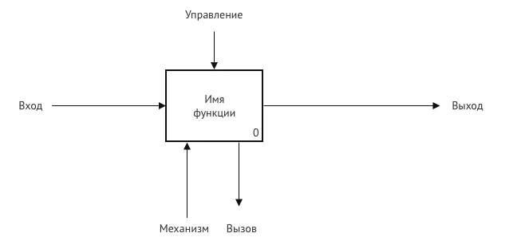

Про BPMN (более популярный, чем IDEF0, т. к. при большем объеме БП нотация IDEF0 плохо себя показывает):

https://habr.com/ru/companies/auriga/articles/667084/

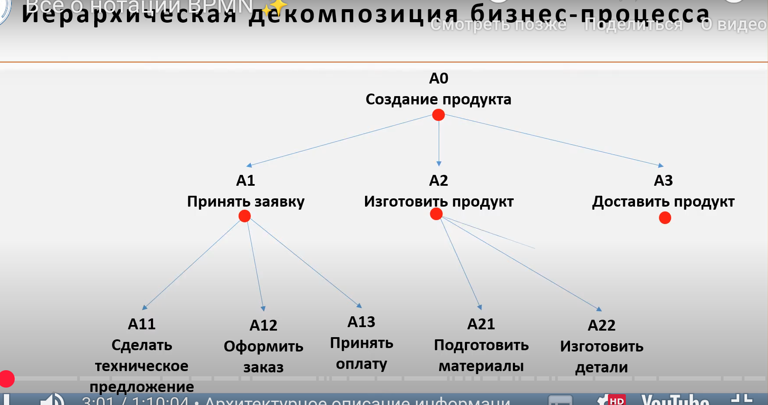

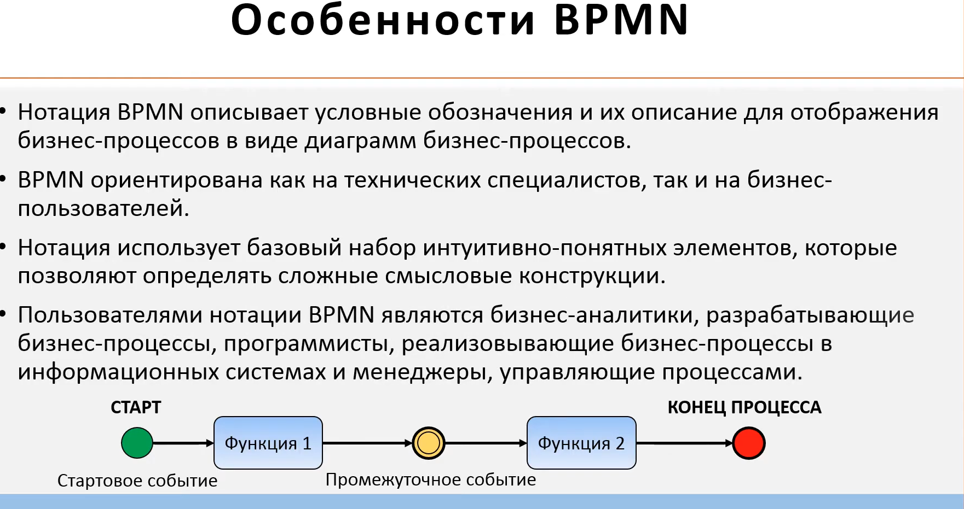

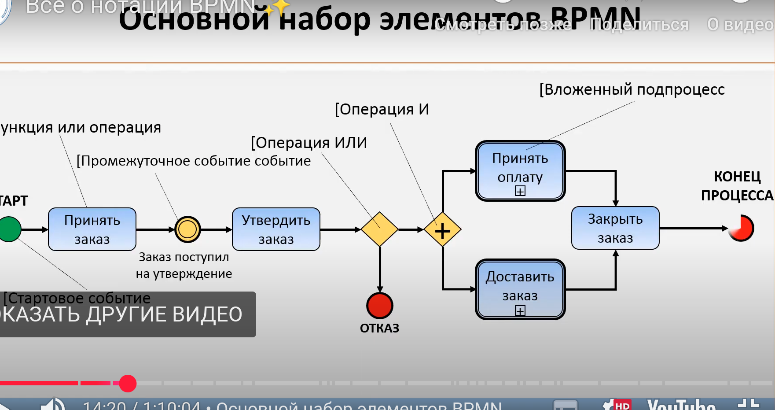
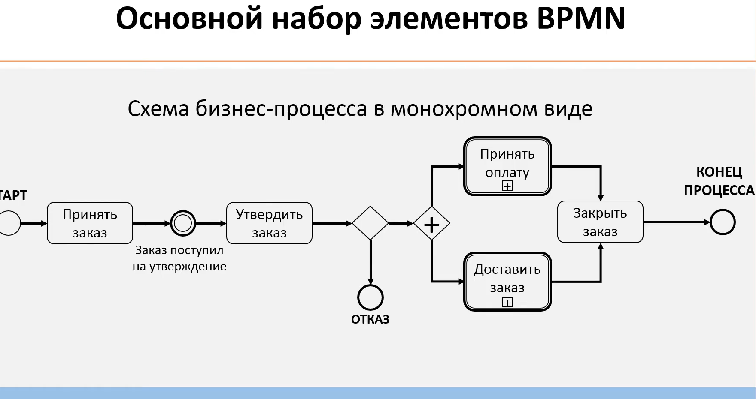
В черно белом виде:

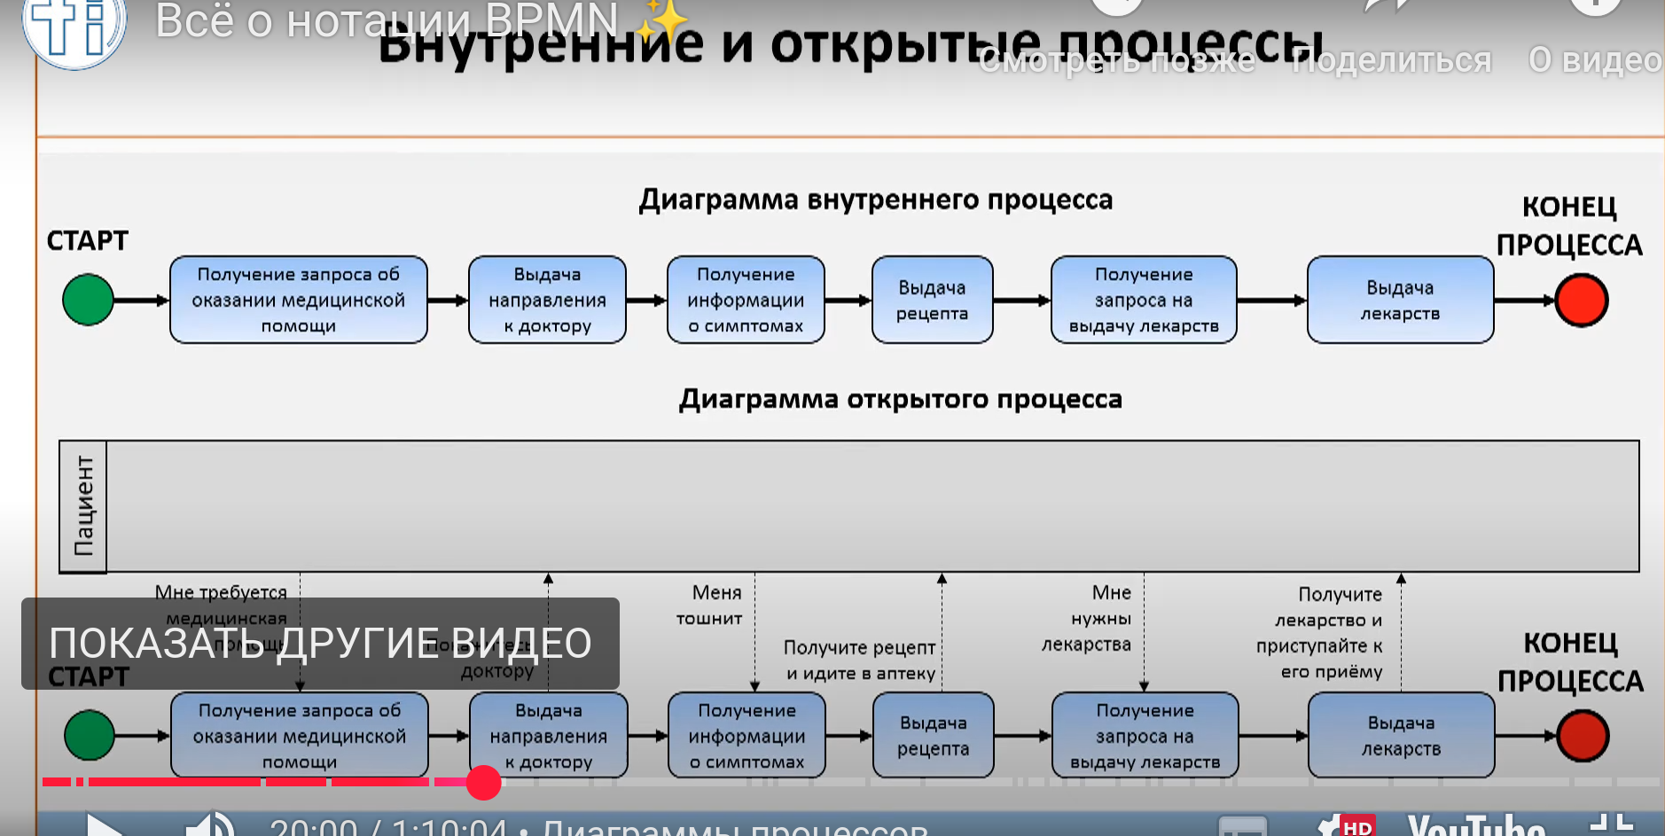

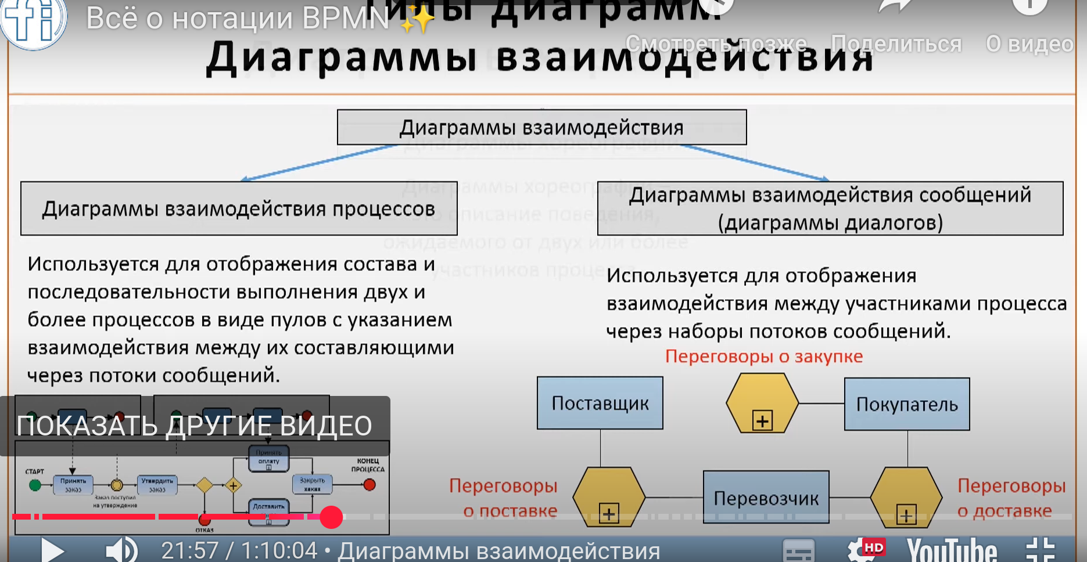

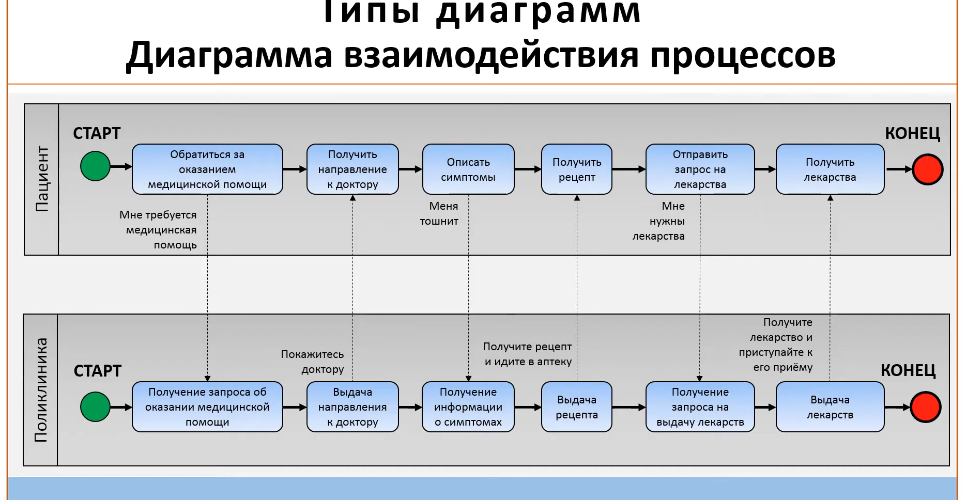

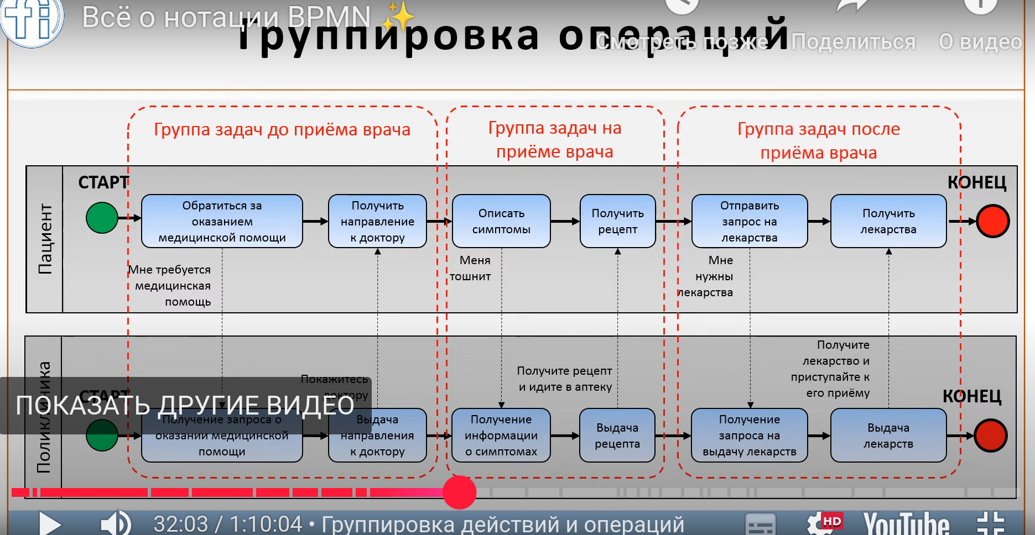

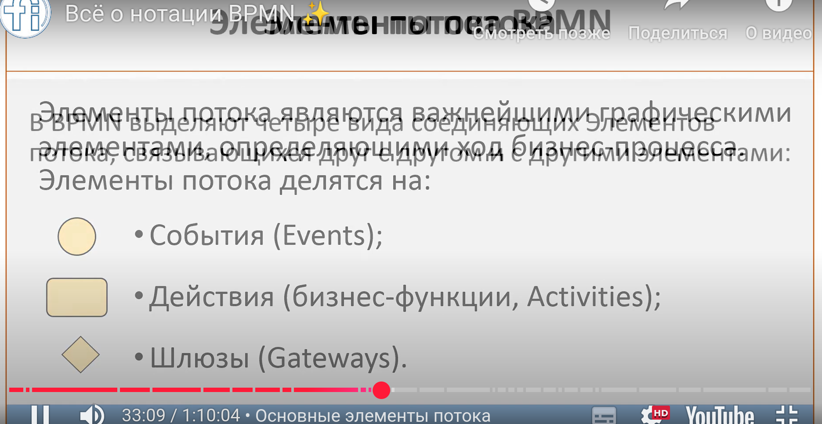

Между пулами видимо только сообщение можно перебрасывать, но не приказы сделать что-то … Для этого внутри пулла есть дорожки



